歐付寶第三方支付股份有限公司

O’Pay Third-Party Payment Co., Ltd.

歐付寶電子發票外掛套件安裝導引

O’Pay Invoice Plug-In Installation Guide

Version 1.0.0706

2017/07/06

內容

[1. 修改歷程 2](#_Toc487214291)

[2. 支援版本 2](#_Toc487214292)

[3. 簡介 3](#_Toc487214293)

[4. 系統需求 3](#_Toc487214294)

[5. 安裝 4](#_Toc487214295)

[5.1. VQMOD套件 4](#_Toc487214296)

[5.2. 電子發票套件 5](#_Toc487214297)

[6. 設定與功能項目 6](#_Toc487214298)

[6.1. 參數設定 6](#_Toc487214299)

[6.2. 手動開立 7](#_Toc487214300)

[6.3. 自動開立 8](#_Toc487214301)

# 修改歷程

|  |  |  |
| --- | --- | --- |
| 版本 | 修訂日期 | 修訂內容 |
| 1.0.0706 | 2017/07/06 | 新建 New Release。 |

# 支援版本

OpenCart Version 2.3.0.2

# 簡介

歐付寶電子發票外掛套件，提供合作特店以及個人會員使用開放原始碼商店系統時，無須自行處理複雜的檢核，直接透過安裝設定外掛套件，便可快速介接歐付寶系統，進行電子發票一般開立。

# 系統需求

|  |
| --- |
| ※注意事項:  註1：外掛套件僅支援 UTF8 語系版本的PHP商店系統。  註2：如果您使用的PHP是利用AppServ軟體架設在Windows的環境，請參考以下說明將curl模組掛上：  1. 在WINDOWS的目錄下找到php.ini這個檔。  2. 使用文字編輯器(UltraEdit、EmEdit或其他)開啟php.ini檔案。  3. 找到extension=php\_curl.dll這一行，將前面的分號移除，並儲存檔案。  4. 重新啟動Apache伺服器。  5. 若仍然無法啟動curl模組，可以按照下面步驟嘗試修正   * 在..\AppServ\php5\下找到libeay32.dll及ssleay32.dll。 * 在..\AppServ\php5\ext\下找到php\_curl.dll。 * 將上述三個檔案複製到%windir%/system32下。 * 重新啟動Apache伺服器即可。   6. 歐付寶與綠界電子發票模組不可並存，請擇一使用。  7. 模組新增或移除後請重覆「步驟5.1 > 步驟6」更新模組。 |

# 安裝

## VQMOD套件

＊以OpenCart Version2.3.0.2為範例

步驟一：請登入管理後台確認OpenCart版本。(於後台畫面最下方)

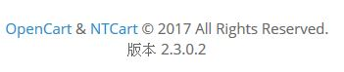

步驟二：至vqmod\_for\_opencart目錄中，取出對應的VQMOD版本進行解壓縮。

EX：opencart-2-3-0-x-vqmod-2-6-1-2.zip

步驟三：將admin與catalog目錄上傳至OpenCart根目錄。

步驟四：取出allPayInvoice.vqmod.xml，利用後台介面，擴充模組管理🡪擴充模組安裝，進行XML上傳。

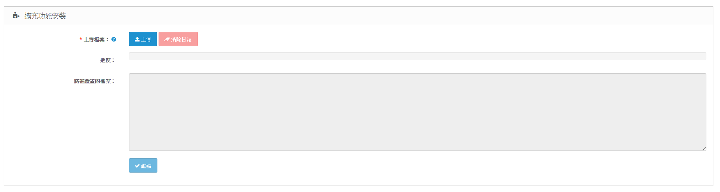

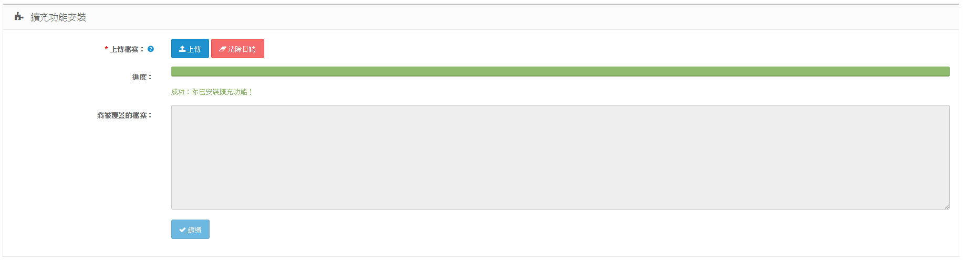

步驟六：至擴充模組管理🡪代碼替換模組，點選右上角更新按鈕重新載入設定。

若上傳失敗請退回上一步

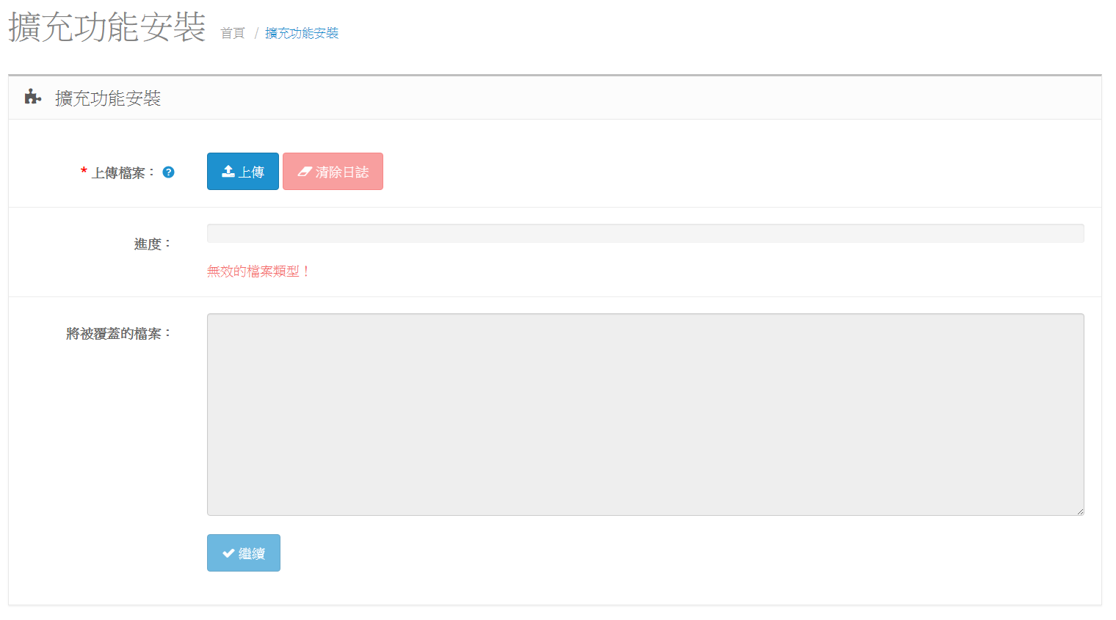

## 電子發票套件

步驟一：將admin與catalog目錄上傳至OpenCart根目錄。

步驟二：至擴充功能管理🡪擴充模組管理🡪支付模組，選取O’Pay電子發票，點選 D:\allpay\購物車專案\opencart\OC_2_v1.0.0131安裝手冊\6.png 進行安裝並看到成功。



# 設定與功能項目

## 參數設定

* 點選進入電子發票設定

請輸入必要參數，1.商店代號(Merchant ID)、2.金鑰(Hash Key) 、3.向量(Hash IV) 、4.開立發票網址。電子發票套件安裝完成後，上述參數會帶入測試帳號為預設值，若您尚未取得廠商專屬帳號，請致電歐付寶。

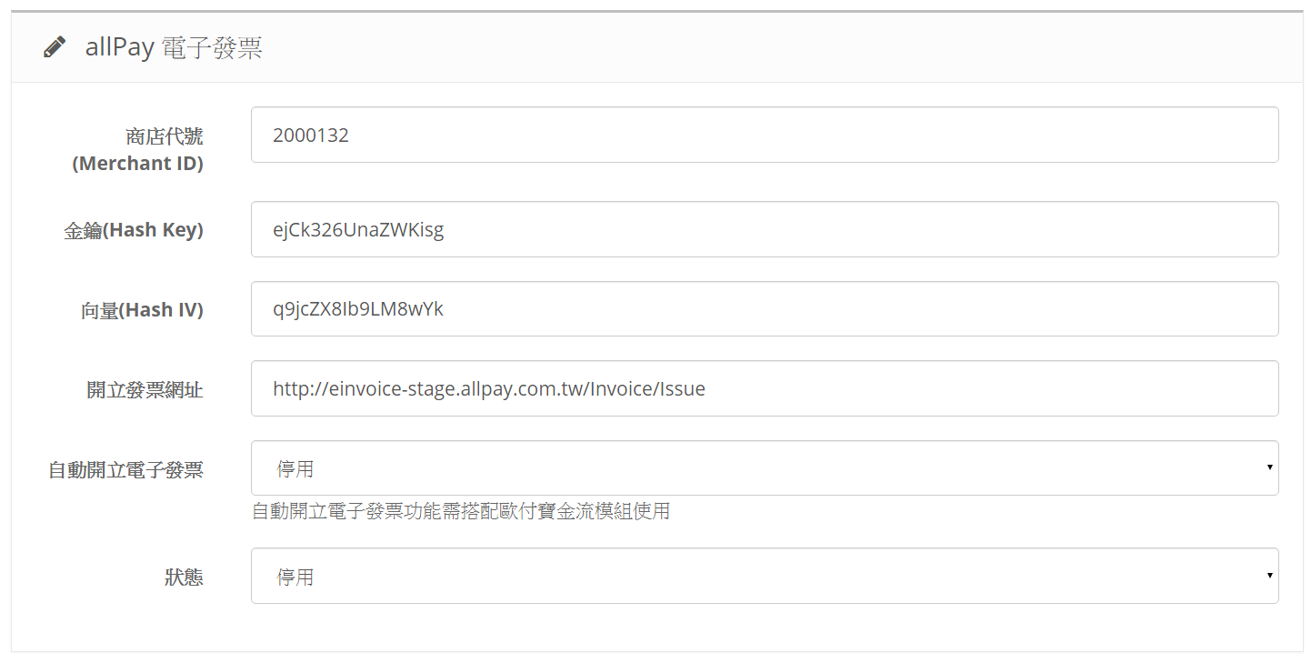

|  |
| --- |
| ※注意事項:  註1：請注意 Hash Key 與 Hash IV內容不可包含空白。 |

* 若要使用歐付寶電子發票功能，請將狀態改為啟用，修改後請點選D:\allpay\購物車專案\opencart\OC_2_v1.0.0131安裝手冊\12.png儲存。



* 若要使用歐付寶自動開立電子發票功能，請將狀態改為啟用，修改後請點選D:\allpay\購物車專案\opencart\OC_2_v1.0.0131安裝手冊\12.png儲存。



## 手動開立

請先確認5.1與5.2項目都已成功安裝，歐付寶電子發票功能為啟用狀態。

步驟一：進入銷售統計🡪訂單管理，點選D:\allpay\購物車專案\opencart\OC_2_v1.0.0131安裝手冊\13.png顯示欲開立發票的訂單，

並按下交易明細後的  按鈕開立發票。

步驟二：成功開立，您將看到發票號碼，若失敗將出現提示訊息，請依訊息進行錯誤資訊修正。

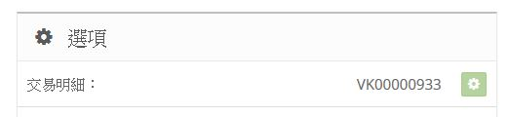

## 自動開立

1.請先確認5.1與5.2項目都已成功安裝，歐付寶電子發票功能與自動開立功能均為啟用。

2.請先確認歐付寶金流模組已經升級到v1.1.0701以上版本。

3.自動開立發票僅支援歐付寶付款方式。

當付款完成發票將自動開立，您可至銷售統計🡪訂單管理🡪訂單明細，進行確認。



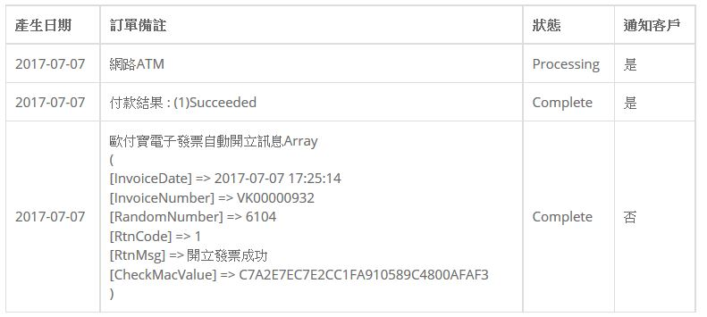

若開立失敗請至訂單管理🡪訂單備註🡪歷史備註，查詢錯誤原因。EX:統一編號長度錯誤

